SREDA, 1. 4.

MATEMATIKA
PRAVOKOTNIK
  - Risanje likov
- Ob UL poimenuje like.
Pripravi si ravnilo s šablono.
Na šabloni pokaže trikotnik, krog, kvadrat, pravokotnik. Ugotovi, da sta na šabloni dva lika enake oblike, razlikujeta se po velikosti.
Učenec v zvezek riše like po navodilu:
šablono položi na list,
šablono drži tako, da se ne premika in da vidi črto, ki jo riše,
z barvico obriše obliko lika,
nato lik pobarva.
S šablono nariše vse like.

      - Pravokotnik
Pozornost usmerite na pravokotnik na šabloni.
Pravokotnik poišče tudi na plakatu.
S svojimi besedami opiše pravokotnik.

V STANOVANJU POIŠČI PREDMETE, KI IMAJO OBLIKO PRAVOKOTNIKA.

  - SDZ 2, str. 61
Naloga na rumenem polju
Ogleda si narisane pravokotnike.
Pove, po čem se liki razlikujejo (po barvi, velikosti, legi), v čem so si podobni (po obliki).
Preberemo besedilo v oblačku.
1. naloga
Preberemo navodilo in se pogovorimo o reševanju – poiščemo pravokotnike in jih pobarvamo.
Reši nalogo.
Preverimo rešitve tako, da prešteje pobarvane pravokotnike in pove, katerih likov ni pobarval.
2. naloga
Preberemo navodilo in se pogovorimo o reševanju – kako s šablono narišemo lik in kako ga pobarvamo; kako prostoročno narišemo lik in ga pobarvamo.
Reši nalogo.

Liki morajo biti pobarvani, sicer je to sklenjena črta.

UČENEC VSEBINO UL PRERIŠE V ZVEZEK.

UL
LIKI

PRAVOKOTNIK

KVADRAT

KROG

TRIKOTNIK

SLOVENŠČINA
Poglejte navodila za delo – 31. 3.
SPOZNAVANJE OKOLJA
ONESNAŽEVANJE OKOLJA
- Razlitje »nafte«
V manjšo posodo date vodo. V vodo vlijete toliko olja, da na vodi plava približno pol cm debela plast olja. Lahko uporabite bučno olje, ker je temnejše. Učencu poveste, da je prišlo do nesreče – iz tankerja je iztekla nafta. Njegova naloga je, da poskusi vodo čim bolj očistiti. Na voljo mu damo kose vate, papirnate brisače in žlice. Potrebuje tudi posodo, kamor bo dajal pobrano olje in odpadno vato in brisače. Po 5 minutah pogledate, kako je bil uspešen.
Pogovorita se, na kakšne težave je naletel pri čiščenju in kateri način čiščenja se je najbolj obnesel.
Razložite, da kadar v resnici pride do takšne nesreče, gre za veliko onesnaženje okolja, saj se nafta zelo hitro razlije po veliki površini. Nafto je težko očistiti in veliko živali je zaradi tega prizadetih (npr. ptice, ki pridejo v stik z nafto, običajno poginejo, saj se jim zlepi perje in ne morejo leteti; če nafto zaužijejo, se zastrupijo in prav tako poginejo).

- SDZ, str. 70
Zgornja naloga
Z učencem si ogledata fotografije. Ugotovimo, na kakšne načine človek onesnažuje zrak, vodo in zemljo. Učenec razmisli in predlaga načine, kaj bi lahko storil, da bi bilo onesnaženje manjše.
Spodnja naloga
- Učencu poveste, da že zelo veliko storimo s tem, da smeti ne odlagamo v naravo in da odpadke vestno ločujemo.
- Vprašate ga, kaj že ve o ločevanju odpadkov in zakaj je ločevanje potrebno.
- Ogledata si ilustracije košev in jih pobarva s takšnimi barvami, kakršni so zabojniki pri nas. Nato si ogleda prikazane odpadke in jih razvrsti v ustrezne koše. Ugotovi, da baterija ne sodi v nobenega od košev, saj gre za nevaren odpadek.

- Ločevanje odpadkov
Iz starih prospektov izrezuje sličice in jih lepi na list z ustreznim zabojnikom (glede na to, kam bi odpadek odvrgel).

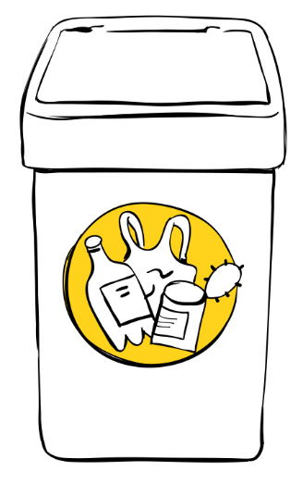

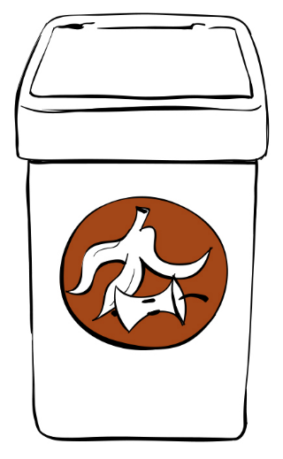

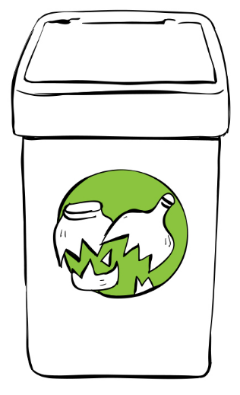

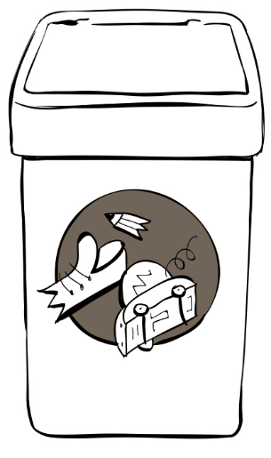
ŠPORT

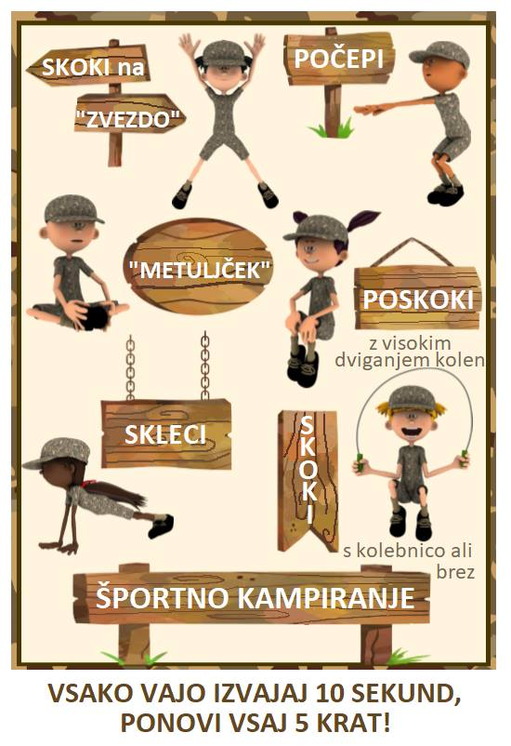
Igre z žogo na prostem.

